Wandelen is behandelen!
Ongeveer 1 miljoen mensen in Nederland hebben diabetes. De gemiddelde zorgkosten voor iemand met diabetes bedroegen in 2013 ruim 9200 euro. En dat terwijl er een effectief en gratis medicijn beschikbaar is: beweging. In sommige gevallen komen mensen met diabetes type 2 zelfs helemaal van hun medicijnen af, alleen door een gezondere leefstijl. En toch blijft in beweging komen voor veel mensen moeilijk.
Amstelland Zorg doet mee aan de Nationale Diabetes Challenge (NDC) en maakt het binnen de regio mogelijk om op 3 locaties te kunnen wandelen onder leiding van zorgprofessionals en een wandelcoach. De NDC is een wandelevenement dat bedoeld is om gezondheid en kwaliteit van leven van mensen met diabetes te verbeteren. Uiteraard zijn mensen die geen diabetes hebben van harte welkom om mee te wandelen, want voorkomen is beter dan genezen!
Het doel is om vanaf april/mei in 20 weken te trainen om op 28 september een prestatie neer te zetten. Tijdens de wekelijkse wandelingen wandelt er altijd een wandelcoach mee en soms een zorgverlener van de huisartsenpraktijk. In het hele land worden wandelgroepen opgericht en deze komen allen op 28 september samen in Den Haag, om van daar uit een wandeling te maken door de stad of door de duinen. Ieder mag zijn eigen afstand bepalen: 5,10, 15 of 20 km.
De Nationale Diabetes Challenge is een initiatief van Bas van de Goor Foundation, die zich inzet om de kwaliteit van leven van mensen met diabetes te verbeteren door sport en beweging. In 2018 bracht het NDC ruim 10.000 mensen met diabetes in beweging. De stichting van de oud olympische volleybalkampioen doet al 3 jaar lang onderzoek naar de effecten van wandelen op somatische en psychische gezondheid. Hieronder een kleine greep uit de effecten van de NDC 2018:
- De kwaliteit van leven van de deelnemers verbetert significant. Zij zitten vaak beter in hun vel en hebben meer energie in het dagelijkse leven;
- Van de mensen met een verminderd welbevinden en daarmee een verhoogd risico op een depressie, verbeterde 59% naar een goed welbevinden na hun deelname aan de NDC;
- Deelnemers voelen zich beter in staat om met hun ziekte om te gaan. Dit zien we terug in een verbeterde bloedglucoseregulatie;
- Deelnemers geven aan niet alleen meer te gaan bewegen maar besteden ook meer aandacht aan ander gezondheidsgedrag, zoals gezonde voeding;
- Er is een significante afname in lichaamsgewicht, BMI, en heup- en buikomvang;
- Een aantal deelnemers mochten tijdens de NDC het medicatiegebruik verminderen of zelfs geheel stopzetten;
- 80% van de deelnemers heeft sociale contacten overgehouden aan de NDC. Het wandelen in een groep motiveert hen om door te gaan. Ook op de dagen waar het in het verleden niet lukte om de deur uit te gaan.

De locaties waar 1x per week gewandeld wordt met begeleiding:
Kudelstaart:
Locatie: Fysio en Fitness, Kudelstaartseweg 243, Kudelstaart
DINSDAG: 19.00 – 20.00 uur
Start op 2 april om 18.45 uur met voorlichting, aansluitend wordt de eerste wandeling gemaakt.

Meer informatie kunt u vinden op de website: www.nationalediabeteschallenge.nl of neem contact op met Fysiotherapie Kudelstaart-Aalsmeer 0297-329635 (Jan Voorn)

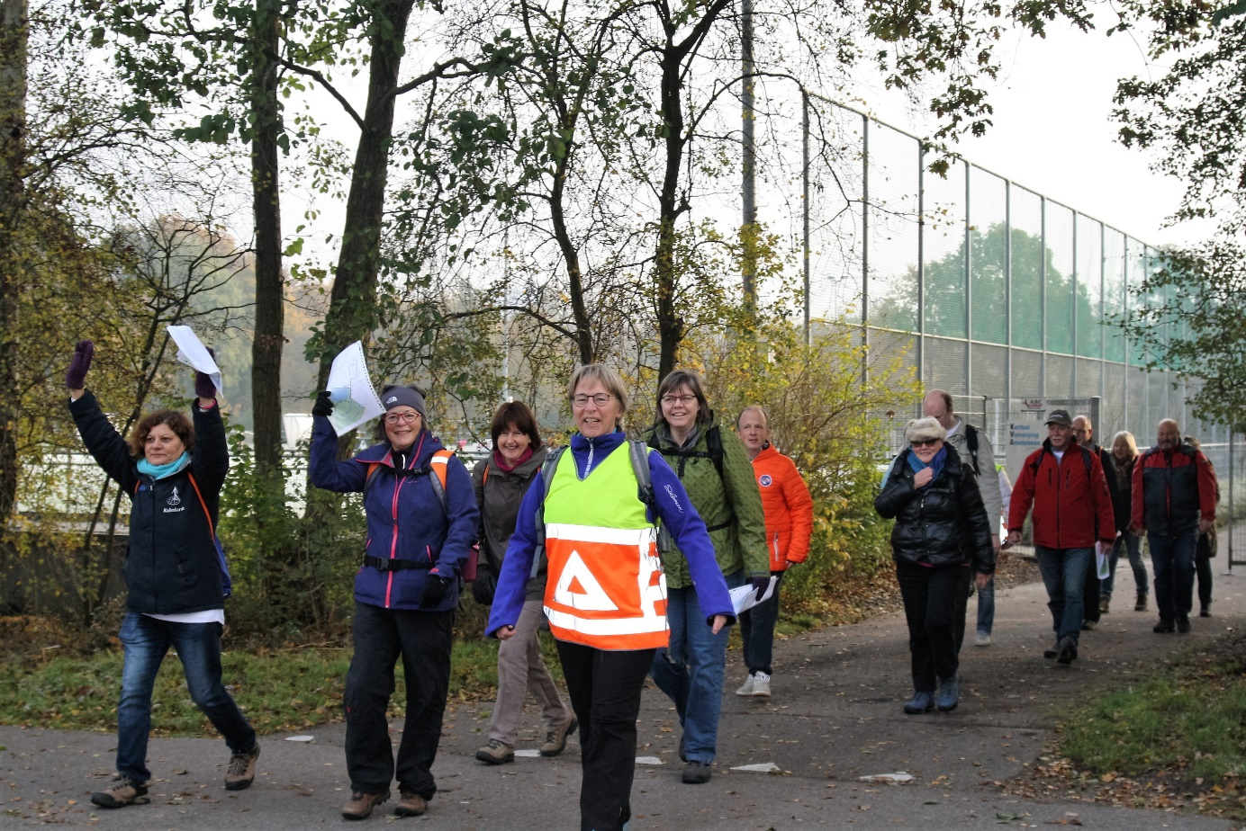

U komt toch ook wandelen?

